壹、依據 ：
特殊教育領域數位教材推廣計畫 2.0 –
特殊教育數位平台指引手冊及教材推廣研習
依據教育部 113 年度特殊教育領域數位教材推廣計畫 2.0 辦理 。貳、目的 ：
藉由特殊教育領域數位教材推廣計畫團隊（以下簡稱本計畫團隊）辦理之特殊教育數位平台指引手冊及教材推廣研習，冀提高現場特殊教育教師對數位平台資源運用之熟悉度，同時針對本計畫規劃製作之特殊教育教材影片以及本計畫建置之入口網站等，進行進一步之推廣及宣傳。

參、辦理單位：
指導單位：教育部資訊及科技教育司
主辦單位：國立臺灣師範大學特殊教育學系暨復健諮商與高齡福祉研究所協辦單位：教育部精進數位學習輔導計畫 (北區)

肆、 研習日期及課程內容：
時間：2025/11/08（六）上午 9 點~下午 12 點地點：國立臺灣師範大學 博愛樓 R317 教室
時間 | 課程內容 | 主講人 | 地點
9:00-  9:20 | 報到時間
 | 數位學習平台在特教教學
9:20-  11:00 | 的實施模式  （特殊教育數位平台指引手冊的操作與應用） | 林俞君老師 | 國立臺灣師範大學博愛樓 3 樓  R317 室
11:10- | 特殊教育數位學習教材（國小數學） | 王麗娟
12:00 | 介紹與推廣 | 老師

伍、研習對象：
因研習場地限制，本次預計開放約 35 位學員參加，並依下列優先順序依序錄取（額滿即止）：
一、具備並上傳 A1A2 研習證明之全國特殊教育教師。二、未具備 A1A2 研習證明之全國特殊教育教師。
三、其他對本議題有興趣之特殊教育相關專業人員、一般教師。

陸、研習重點：
一、數位學習資源與平臺特色介紹。
二、特殊教育數位學習平台手冊操作與應用。
三、特殊教育數位學習教材（國小數學教材）之介紹及推廣。柒、講師介紹：
一、林俞君老師（國小數學領域）：

現職與經歷 | 高雄市四維國小不分類資源班教師，高雄市特教輔導團兼任輔導員、教育部數位學習方案入班入校計畫領航教師。
專長 | 長期耕耘資訊融入教學，曾任高雄市電子白板種子教師、電子書包實驗計畫教師、SmartBoard 白板種子教師、Apple Teacher、iPad 種子教師、Viewsonic 培訓認證講師。
二、王麗娟老師（國小數學領域）：

現職與經歷 | 目前擔任台南市文元國小中年級級任教師。
專長 | 引導學生學習數學概念、曾參與因材網數學教材製作。

捌、報名方式：
一、即日起採線上報名至額滿為止，請逕至「全國特殊教育資訊網」報名，並確認於 Google 表單中上傳 A1A2 研習證明。
報名連結：https://pse.is/84e83a
二、由於受到場地限制，本次僅開放 35 位學員參加。錄取名單將公告於全國特殊教育資訊網，報名學員可以點選以下連結查看報名狀態： https://pse.is/84e85z

玖、參與學員應注意事項：
一、本次工作坊為達互動及實作之成效，建議自備以下物品：
平板載具（可視自身需求攜帶，若手邊無平板設備，可在填寫報名表單時備註需借用平板乙台，數量有限，請事先預約）。
二、課程均需簽到／退，以作為出缺席之憑證。本次為 3 小時課程，經錄取並全
程參與研習之學員始得核發 3 小時研習時數。研習前請查詢是否已審核錄 取；經錄取後因故未能參加者，請通知承辦單位請假，若無故缺席，將列為日後辦理研習是否錄取之參考。
三、為鼓勵各校特殊教育教師踴躍參加，請惠允參與人員公（差）假出席。
四、研習日期或地址如有更動，將公告於全國特殊教育資訊網之報名頁面。
五、交通資訊：請參與研習人員儘量搭乘大眾運輸工具前往或停放至校內收費停車場，詳細資訊可參考附錄之「交通資訊」。
六、若有任何問題或建議，請洽國立臺灣師範大學復健諮商與高齡福祉研究所 范助理，聯絡電話： (02)7749-5062，電子信箱：spe.adlearning@gmail.com。
特殊教育領域數位教材推廣計畫 2.0 –
附錄
特殊教育數位平台指引手冊及教材推廣研習上課地點及交通資訊
一、地點：國立臺灣師範大學 【臺北市大安區和平東路一段 129 號】
R317 教室位置請參考下方校區導覽圖（紅色圈起處；博愛樓 3 樓）
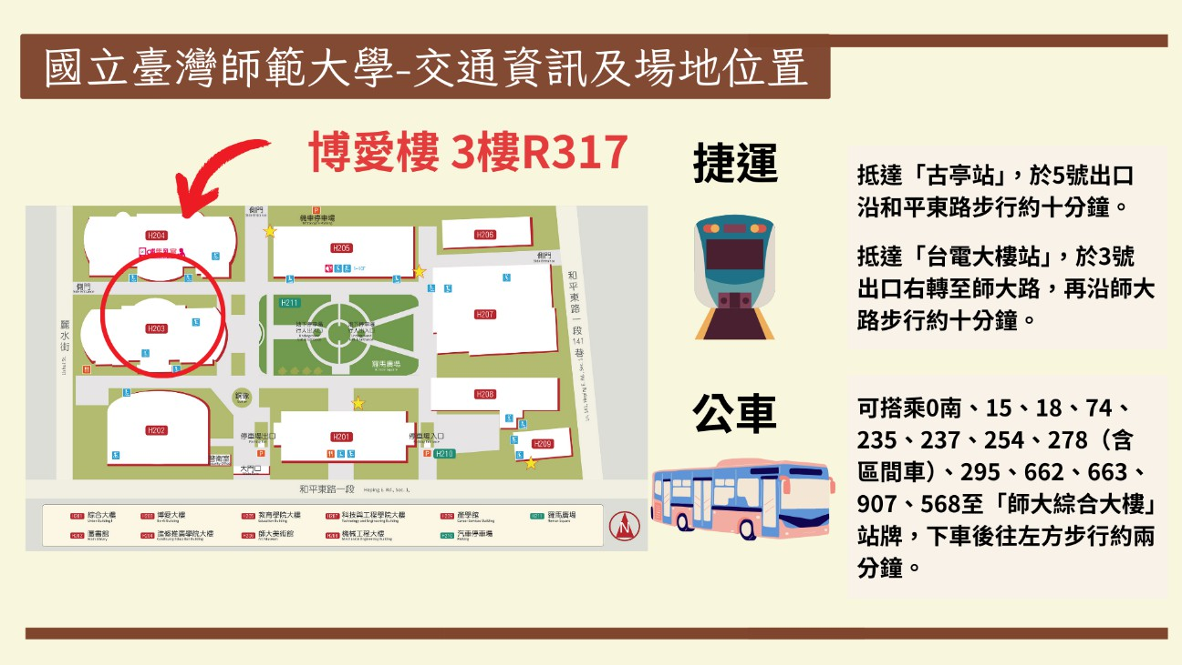

二、交通資訊：詳細交通資訊請參考上方圖片或以下官網連結：
https://reurl.cc/jyN1ap

